DALLMER CeraFrame Individual Duschrinne

Dallmer

Eigenschaften

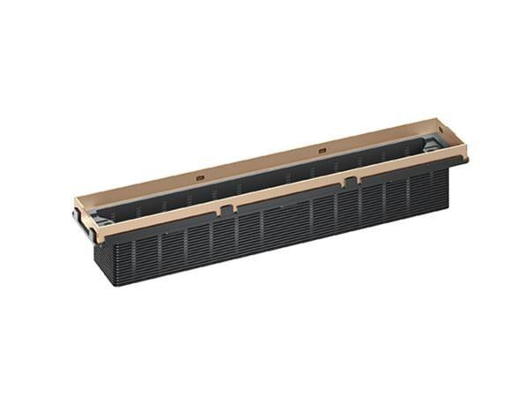

Ausführung Rinne

Kastenrinne

Farbton

messing, rotgold, schwarz

Form

gerade Rinne

Oberfläche

beschichtet, matt, satiniert

Produkt

Ablauf mit Duschrinnenaufsatz, Rinnenkörper

Werkstoff

Edelstahl

Breite (mm)

47,00

Höhe (mm)

12,00 - 38,00

Länge (mm)

297,00

Belastungsklasse

K 3

Eignung Bodenbelag (mm)

5